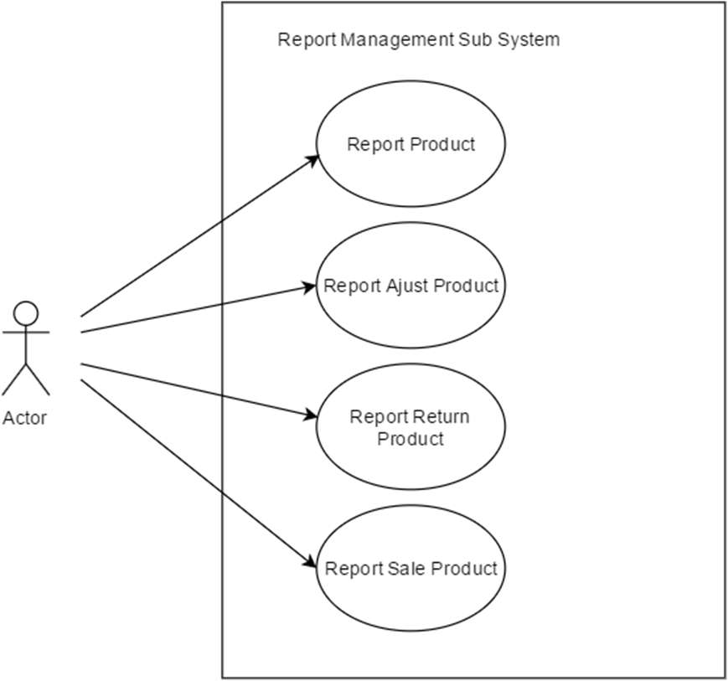**Use Case Diagram : Report Management Sub System**

**Use Case: UC050**

**Requirement ID :**

**Diagram**

C:\Users\user\Downloads\Untitled Diagram (15).png

**Brief Description**

ใช้สำหรับดูรายงานสินค้า

**Initial Step-By-Step Description**

1. ระบบแสดงหน้าจอการดูรายงานสินค้า
2. พนักงานใส่วันที่ในการดูรายงานสินค้า
3. พนักงานใส่รหัสเจ้าหน้าที่
4. พนักงานใส่รหัสสินค้า
5. พนักงานต้องการดูรายงานสินค้า
6. ระบบจะแสดงรายงายสินค้าบนหน้าจอ

**Xref:**

**Use Case: UC520**

C:\Users\user\Downloads\Untitled Diagram (17).png

**Brief Description**

ใช้สำหรับดูรายงานการปรับปรุงสินค้า

**Initial Step-By-Step Description**

1. ระบบแสดงหน้าจอการดูรายงานสินค้า
2. พนักงานใส่วันที่ในการดูรายงานปรับปรุงสินค้า
3. พนักงานใส่รหัสเจ้าหน้าที่
4. พนักงานใส่รหัสสินค้าปรับปรุง
5. พนักงานต้องการดูรายงานปรับปรุงสินค้า
6. ระบบจะแสดงรายงายปรับปรุงสินค้าบนหน้าจอ

**Xref:**

**Use Case: UC530**

**Requirement ID:**

**Diagram**

C:\Users\user\Downloads\Untitled Diagram (18).png

**Brief Description**

ใช้สำหรับเรียกดูรายงานรับคืนสินค้า

**Initial Step-By-Step Description**

1. ระบบแสดงหน้าจอการดูรายงานสินค้า
2. พนักงานใส่วันที่ในการดูรายงานรับคืนสินค้า
3. พนักงานใส่รหัสเจ้าหน้าที่
4. พนักงานใส่รหัสสินค้ารับคืน
5. พนักงานต้องการดูรายงานรับคืนสินค้า
6. ระบบจะแสดงรายงายรับคืนสินค้าบนหน้าจอ

**Xref:**

**Use Case: UC040**

**Requirement ID:**

**Diagram**

C:\Users\user\Downloads\Untitled Diagram (19).png

**Brief Description**

ใช้สหรับดูรายงานการขาย

**Initial Step-By-Step Description**

1. ระบบแสดงหน้าจอการดูรายงานสินค้า
2. พนักงานใส่วันที่ในการดูรายงานการขายสินค้า
3. พนักงานใส่รหัสเจ้าหน้าที่
4. พนักงานใส่รหัสสินค้า
5. พนักงานต้องการดูรายงานการขายสินค้า
6. ระบบจะแสดงรายงายการขายสินค้าบนหน้าจอ

**XRef:**

|  |  |
| --- | --- |
| Use Case Name:: | Report Product::UC510 |
| Requirement ID:: |  |
| Xref:: |  |
| Actor:: | พนักงาน |
| Priority:: | High |
| Status:: | Complete |
| Pre-conditions  /Assumptions:: | ระบบจะแสดงหน้าจอรายงานสินค้า |
| Post-conditions:: | ระบบแสดงข้อมูลรายการสินค้า |
| Flow of Events:: | 1. ระบบแสดงหน้าจอการรายงานสินค้า 2. พนักงานใส่วันที่ในการเพิ่มสินค้า 3. พนักงานใส่รหัสเจ้าหน้าที่[E1] 4. พนักงานใส่รหัสสินค้า[E2] 5. พนักงานดูรายงานสินค้า[A1] 6. ระบบจะแสดงข้อมูลรายงานสินค้า |
| Alternative of Events:: | [A1]พนักงานสามารถกดปุ่มยกเลิกเพื่อยกเลิกการดูรายงานสินค้า |
| Exception Flow of Events:: | [E1]ถ้าพนักงานใส่รหัสเจ้าหนี้ไม่ถูกต้องจะแสดง “ดอกจันสีแดง”เพื่อให้หนักงานใส่รหัสเจ้าหนี้ที่ถูกต้องและไม่อนุญาตให้ทำงานต่อไปได้  [E2]ถ้าพนักงานใส่รหัสสินค้าผิดระบบแสดงว่า “ไม่มีรหัสสินค้านี้”และไม่อนุญาตให้ทำงานต่อไปได้ |
| UI Xref:: |  |
| Note:: | ไม่มี |

|  |  |
| --- | --- |
| Use Case Name:: | Report Ajust Product ::UC520 |
| Requirement ID:: |  |
| Xref:: |  |
| Actor:: | พนักงาน |
| Priority:: | High |
| Status:: | Complete |
| Pre-conditions  /Assumptions:: | ระบบจะแสดงหน้าจอรายงานสินค้า |
| Post-conditions:: | ระบบแสดงข้อมูลรายการสินค้า |
| Flow of Events:: | 1. ระบบแสดงหน้าจอการปรับปรุงสินค้า 2. พนักงานใส่วันที่ในการดูสินค้า 3. พนักงานใส่รหัสเจ้าหน้าที่[E1] 4. พนักงานใส่รหัสสินค้าที่จะดูสินค้าที่ปรับปรุง[E2] 5. พนักงาดูรายงานสินค้าปรับปรุง[A1] 6. ระบบจะแสดงข้อมูลรายการสินค้าที่ปรับปรุง |
| Alternative of Events:: | [A1]พนักงานสามารถกดปุ่มยกเลิกเพื่อยกเลิกการดูรายงานสินค้า |
| Exception Flow of Events:: | [E1]ถ้าพนักงานใส่รหัสเจ้าหนี้ไม่ถูกต้องจะแสดง “ดอกจันสีแดง”เพื่อให้หนักงานใส่รหัสเจ้าหนี้ที่ถูกต้องและไม่อนุญาตให้ทำงานต่อไปได้  [E2]ถ้าพนักงานใส่รหัสสินค้าผิดระบบแสดงว่า “ไม่มีรหัสสินค้านี้”และไม่อนุญาตให้ทำงานต่อไปได้ |
| UI Xref:: |  |
| Note:: | ไม่มี |

|  |  |
| --- | --- |
| Use Case Name:: | Report Return Product ::UC530 |
| Requirement ID:: |  |
| Xref:: |  |
| Actor:: | พนักงาน |
| Priority:: | High |
| Status:: | Complete |
| Pre-conditions  /Assumptions:: | ระบบจะแสดงหน้าจอรายงานสินค้า |
| Post-conditions:: | ระบบแสดงข้อมูลรายการสินค้า |
| Flow of Events:: | 1. ระบบแสดงหน้าจอการรับคืนสินค้า 2. พนักงานใส่วันที่ในการดูสินค้า 3. พนักงานใส่รหัสเจ้าหน้ที[E1] 4. พนักงานใส่รหัสสินค้ารับคืน[E2] 5. พนักงาดูรายงานสินค้ารับคืน[A1] 6. ระบบจะแสดงข้อมูลรายการสินค้าที่รับคืน |
| Alternative of Events:: | [A1]พนักงานสามารถกดปุ่มยกเลิกเพื่อยกเลิกการดูรายงานสินค้า |
| Exception Flow of Events:: | [E1]ถ้าพนักงานใส่รหัสเจ้าหนี้ไม่ถูกต้องจะแสดง “ดอกจันสีแดง”เพื่อให้หนักงานใส่รหัสเจ้าหนี้ที่ถูกต้องและไม่อนุญาตให้ทำงานต่อไปได้  [E2]ถ้าพนักงานใส่รหัสสินค้าผิดระบบแสดงว่า “ไม่มีรหัสสินค้านี้”และไม่อนุญาตให้ทำงานต่อไปได้ |
| UI Xref:: |  |
| Note:: | ไม่มี |

|  |  |
| --- | --- |
| Use Case Name:: | Report Saling Product ::UC540 |
| Requirement ID:: |  |
| Xref:: |  |
| Actor:: | พนักงาน |
| Priority:: | High |
| Status:: | Complete |
| Pre-conditions  /Assumptions:: | ระบบจะแสดงหน้าจอรายงานสินค้า |
| Post-conditions:: | ระบบแสดงข้อมูลรายการสินค้า |
| Flow of Events:: | 1. ระบบแสดงหน้าจอการขายสินค้า 2. พนักงานใส่วันที่ในการดูสินค้า 3. พนักงานใส่รหัสเจ้าหน้าที่[E1] 4. พนักงานใส่รหัสสินค้าที่จะดูรายงานขายสินค้า[E2] 5. พนักงาดูรายงานการขายสินค้า[A1] 6. ระบบจะแสดงข้อมูลรายการการขาย |
| Alternative of Events:: | [A1]พนักงานสามารถกดปุ่มยกเลิกเพื่อยกเลิกการดูรายงานสินค้า |
| Exception Flow of Events:: | [E1]ถ้าพนักงานใส่รหัสเจ้าหนี้ไม่ถูกต้องจะแสดง “ดอกจันสีแดง”เพื่อให้หนักงานใส่รหัสเจ้าหนี้ที่ถูกต้องและไม่อนุญาตให้ทำงานต่อไปได้  [E2]ถ้าพนักงานใส่รหัสสินค้าผิดระบบแสดงว่า “ไม่มีรหัสสินค้านี้”และไม่อนุญาตให้ทำงานต่อไปได้ |
| UI Xref:: |  |
| Note:: | ไม่มี |

**User Interfaces**

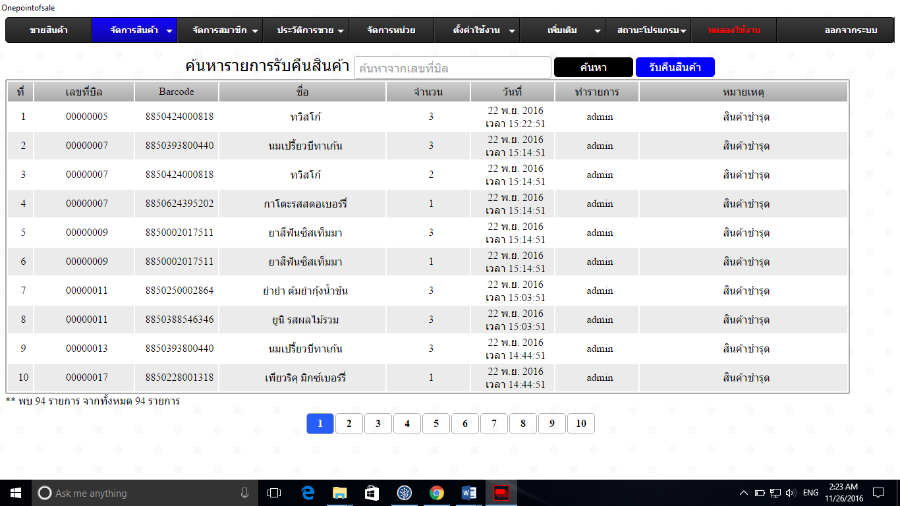หน้าจอหมวดรายงานรับคืนสินค้า (Use Case: UC530)

หน้าจอหมวดรายงานการขายสินค้า (Use Case: UC540)

